**ACTA DE SESIÓN ORDINARIA No. 2 DE LA COMISIÓN EDILICIA PERMANENTE DE LIMPIA, ÁREAS VERDES, MEDIO AMBIENTE Y ECOLOGÍA.**

**TEMA:** PROPUESTA Y ANÁLISIS DEL PROGRAMA ANUAL DE TRABAJO DE LA COMISIÓN EDILICIA PERMANENTE DE LIMPIA, ÁREAS VERDES, MEDIO AMBIENTE Y ECOLOGÍA PARA SU APROBACIÓN.

Con fundamento en lo establecido por el artículo 115 de la Constitución Política de los Estados Unidos Mexicanos, 73 de la Constitución Política del Estado de Jalisco, 27, 28, 49 fracción II y IV, y 50 de la Ley de Gobierno y la Administración Pública del Estado de Jalisco; así mismo de conformidad con los artículos 37, 38 fracción XII, 40 al 49, 62 y demás relativos y aplicables del Reglamento Interior del Ayuntamiento de Zapotlán el Grande, Jalisco, el Lic. José Bertín Chávez Vargas en su calidad de Regidor del H. Ayuntamiento de Zapotlán el Grande; Jalisco y Presidente de la Comisión Edilicia Permanente de Limpia, Áreas Verdes, Medio Ambiente y Ecología, convocó a sesión ordinaria mediante oficio No. 1365/2024, de la cual se informa a continuación:

En Ciudad Guzmán, Municipio de Zapotlán el Grande, Jalisco, siendo las 10:11 diez horas con once minutos, del día **29** veintinueve del mes de **octubre** del año **2024** dos mil veinticuatro; se llevó a cabo la **Sesión Ordinaria No. 2** dosde la **Comisión Edilicia Permanente de Limpia, Áreas Verdes, Medio Ambiente y Ecología**, programada en la en la Sala Rocío Elizondo Díaz, al interior de la Sala de Regidores, ubicada en la planta alta de Palacio de Gobierno Municipal con domicilio en Avenida Cristóbal Colón No. 62, Colonia Centro de esta Ciudad.

***Desarrollo de la Sesión:***

**PRIMER PUNTO.- LISTA DE ASISTENCIA.** El Presidente de la Comisión da la bienvenida y agradece a los presentes y toma la asistencia.

**INTEGRANTES DE LA COMISIÓN EDILICIA PERMANENTE LIMPIA, AREAS VERDES, MEDIO AMBIENTE Y ECOLOGÍA:**

**LIC. JOSÉ BERTÍN CHÁVEZ VARGAS (Presidente)**. . . . . . . . . . . . . . . . . . . . . . .**PRESENTE**

**ARQ. MIRIAM SALOMÉ TORRES LARES (Vocal)** . . . . . . . . . . . . . . . . . . . . . . . . .**PRESENTE**

**LIC. MARÍA OLGA GARCÍA AYALA (Vocal).**. . . . . . . . . . . . . . . . . . . . . . . . . .**PRESENTE**

Se informa la asistencia de 3 integrantes de la Comisión por lo cual se declara la existencia del quorum. - - - - - - - - - - - - - - - - - - - - - - - - - - - - - - - - - - - - - - - - - - - -

**SEGUNDO PUNTO.-** **LECTURA Y APROBACIÓN DEL ORDEN DEL DIA.** Se da lectura y en su caso aprobación del orden del día con los siguientes puntos:

1.- Lista de asistencia, verificación del quórum e instalación de sesión. . . . . . . . . . .

2.- Lectura y aprobación del Orden del Día. . . . . . . . . . . . . . . . . . . . . . . . . . . . . . . . . . . .

3.- Propuesta y análisis del Programa Anual de Trabajo de la Comisión Edilicia Permanente de Limpia, Áreas Verdes, Medio Ambiente y Ecología para su aprobación. . . . . . . . . . . . . . . . . . . . . . . . . . . . . . . . . . . . . . . . . . . . . . . . . . . . . . . . . . . . . . .

4.- Puntos Varios. . . . . . . . . . . . . . . . . . . . . . . . . . . . . . . . . . . . . . . . . . . . . . . . . . . . . . . . . .

5.- Clausura de la Sesión. . . . . . . . . . . . . . . . . . . . . . . . . . . . . . . . . . . . . . . . . . . . . . . . . . .

El presidente de la comisión pone a consideración el orden del día, para que quienes estén a favor de aprobarlo en los términos propuestos lo manifiesten levantando su mano, siendo aprobado con 3 tres votos a favor, como se refiere a continuación:

**SENTIDO DE LA VOTACION**

**INTEGRANTES DE LA COMISIÓN EDILICIA PERMANENTE DE PERMANENTE LIMPIA, AREAS VERDES, MEDIO AMBIENTE Y ECOLOGÍA:**

|  |  |  |  |
| --- | --- | --- | --- |
| **REGIDORES** | **A FAVOR** | **EN CONTRA** | **ABSTENCIÓN** |
| **LIC. JOSÉ BERTÍN CHÁVEZ VARGAS** | ✓ |  |  |
| **ARQ. MIRIAM SALOME TORRES LARES** | ✓ |  |  |
| **LIC. MARÍA OLGA GARCÍA**  **AYALA** | ✓ |  |  |

**TERCER PUNTO.-** PROPUESTA Y ANÁLISIS DEL PROGRAMA ANUAL DE TRABAJO DE LA COMISIÓN EDILICIA PERMANENTE DE LIMPIA, ÁREAS VERDES, MEDIO AMBIENTE Y ECOLOGÍA PARA SU APROBACIÓN**.** El presidente de la Comisión manifiesta que con fundamento en lo establecido por el artículo 115 de la Constitución Política de los Estados Unidos Mexicanos, 73, 77, 79 de la Constitución Política del Estado de Jalisco, 27, 28 49 fracción II y IV, y 50 de la Ley de Gobierno y la Administración Pública del Estado de Jalisco; así mismo de conformidad con los artículos 37, 38 fracciones XII, 40 al 49, 62 y demás relativos y aplicables a las Comisiones Edilicias, sus atribuciones y procedimiento, y particularmente el artículo 38 fracción XII, del Reglamento Interior del Ayuntamiento de Zapotlán el Grande, Jalisco establece que el órgano de gobierno del municipio cuenta con la Comisión Edilicia Permanente de Limpia, Áreas Verdes, Medio Ambiente y Ecología . Así mismo en el artículo 15 fracción VII de la [Ley de Transparencia y acceso a la información pública del estado de jalisco y sus municipios, los programas de trabajo de las Comisiones Edilicias como información fundamental que los Ayuntamientos deben dar a conocer.](http://congresoweb.congresojal.gob.mx/BibliotecaVirtual/legislacion/Leyes/Ley%20de%20Transparencia%20y%20Acceso%20a%20la%20Informaci%C3%B3n%20P%C3%BAblica%20del%20Estado%20de%20Jalisco%20y%20sus%20Municipios.doc) Por lo anterior, el que suscribe Lic. José Bertín Chávez Vargas en mi carácter de Presidente de la Comisión Edilicia Permanente de Limpia, Áreas Verdes, Medio Ambiente y Ecología, de este H. Ayuntamiento de Zapotlán el Grande, Jalisco; doy a conocer el Proyecto del Programa Anual de Trabajo, para el período que comprende del 1º de Octubre de 2024 al 30 de Septiembre de 2025; correspondiente al Primer Período de Actividades de la presente Administración 2024-2027. **Justificación.** El Plan Anual de trabajo, es un instrumento de planeación de la presente comisión en el cual se establecen las líneas temáticas y las actividades generales que regirán los trabajos de la Comisión durante el periodo de la administración 2024-2025, todo ello acorde con las facultades y competencias que marca la Constitución Política de los Estados Unidos Mexicanos, la Constitución Política del Estado de Jalisco; la Ley del Gobierno y la Administración Pública Municipal del Estado de Jalisco y el Reglamento Interior del Ayuntamiento de Zapotlán el Grande, Jalisco. **Objetivo:** Establecer y dar cumplimiento a las atribuciones conferidas a la Comisión Edilicia Permanente de Limpia, Áreas Verdes, Medio Ambiente y Ecología, que coadyuve en esos ámbitos a la mejor actuación de las Dependencias, así como incida en la prestación eficaz de los servicios municipales. **Actividades a realizar en el Primer Periodo:** I.Atender las solicitudes conforme a la materia y atribuciones que ocupa a la Comisión de Limpia, Áreas Verdes, Medio Ambiente y Ecología, tendientes a contribuir en la solución de las problemáticas actuales en el municipio. II. Estudiar y trabajar reformas y modificaciones de los ordenamientos en materia de Medio Ambiente, Desarrollo Sustentable y Ecología del municipio de Zapotlán el Grande, Jalisco, con la finalidad de mejorar la calidad de vida de sus habitantes y respetando la congruencia con la normativa estatal y federal. III. Estudiar, analizar y dictaminar las Iniciativas que se turnen a la presente Comisión, de conformidad a las disposiciones legales aplicables en materia. IV. Presentar al Ayuntamiento las Iniciativas, dictámenes, los informes y resultados de los trabajos, así como los documentos relativos a los asuntos que le sean turnados a la presente Comisión. V. Convocar a las sesiones de la Comisión, a los titulares de las Dependencias para emitir los informes y opiniones pertinentes que permitan conocer con mayor claridad y dictaminar los asuntos. VI. Entregar los informes requeridos conforme a las obligaciones que marca el marco jurídico. VII. Evaluar los trabajos que realicen las dependencias municipales que en función y atribución competa respecto a la materia, esto en base a las necesidades y resultados operantes; proponer las medidas pertinentes para orientar las políticas que al respecto deba emprender el municipio, en materia de medio ambiente y ecología. VIII. Presentar y dar seguimiento a las iniciativas y dictámenes que permitan que el municipio de Zapotlán cuente con los servicios en materia de Limpia, Áreas Verdes, Medio Ambiente y Ecología. - - - - - - - - - - - - - - - - - - - - - - - - - - - - - - - - - - - - - - - - - - - - - El presidente de la comisión manifiesta que el plan presentado puede ser modificado, por lo cual las integrantes de esta comisión si así desean, pueden hacerlo a lo largo del periodo comprendido hasta el 30 de septiembre del año 2025. Se ira profundizando en aspectos particulares, proyectos e iniciativas. **Regidora María Olga García Ayala:** Mi aportación sería el saber el diagnóstico del área para partir de ahí. **Regidor José Bertín Chávez Vargas:** Seria atender las solicitudes del primero de octubre en adelante, lo que se vaya turnando a la comisión, solicitudes de la ciudadanía, de las dependencias, en este caso la Dirección de Medio Ambiente y Ecología respecto a los proyectos y necesidades, así como el Área de Limpia y Áreas Verdes y de lo que se deba de atender, que estaba pendiente. **Regidora María Olga García Ayala:** Podría ser como número uno el análisis del diagnóstico para ver como han venido trabajando y los antecedentes que se tienen y a partir de ello, ya empezamos con la atención a las solicitudes. **Regidor José Bertín Chávez Vargas:** si está bien Maestra, lo agregamos como punto, el conocer el diagnostico general de las áreas. En acercamientos que he tenido con las áreas están en mucha disposición de dar seguimiento y atender las solicitudes. **Regidora María Olga García Ayala:** también dar el acompañamiento con usted para conocer a las personas que llevan a cabo el trabajo y estar al pendiente. **Regidora Miriam Salomé Torres Lares**. Yo propondría una reunión de trabajo con las áreas para entender de manera general y según su experiencia como han trabajado, en que requieren atención, que debilidades pueden tener y que fortalezas podemos reafirmar con cada una de las áreas desde nuestro trabajo, en la visión y preparándonos en la comisión de Hacienda viene el tema de presupuesto, invitar a la dirección para que estén preparados y a las áreas, ver el trabajo colaborativo con otras áreas, involucrarlas de manera integral, para evitar el trabajo doble. Las áreas ya saben por su experiencia, que es lo que requiere atención y eso nos puede ayudar a fortalecer la planeación de cada una de ellas. **Regidor José Bertín Chávez Vargas:** Fortaleciendo las áreas, basados en cuales son sus necesidades, y brindar respuesta a las demandas del municipio. Quedaríamos en convocar a reunión con las direcciones involucradas. Por lo que el presidente de la comisión pone a consideración el Programa Anual de Trabajo de la Comisión Edilicia Permanente de Limpia, Áreas Verdes, Medio Ambiente y Ecología, y solicita que, si están de acuerdo de aprobarlo ya con la modificación en base a las aportaciones hechas por sus integrantes, plasmen su firma.

**INTEGRANTES DE LA COMISIÓN EDILICIA PERMANENTE DE PERMANENTE LIMPIA, AREAS VERDES, MEDIO AMBIENTE Y ECOLOGÍA:**

|  |  |  |  |
| --- | --- | --- | --- |
| **REGIDORES** | **A FAVOR** | **EN CONTRA** | **ABSTENCIÓN** |
| **LIC. JOSÉ BERTÍN CHÁVEZ VARGAS** | ✓ |  |  |
| **ARQ. MIRIAM SALOME TORRES LARES** | ✓ |  |  |
| **LIC. MARÍA OLGA GARCÍA**  **AYALA** | ✓ |  |  |

**CUARTO PUNTO.- ASUNTOS VARIOS**. Una vez que fue desahogado el punto tercero del orden del día, el Presidente da cuenta de no haber puntos varios. - - - -

**QUINTO PUNTO.- CLAUSURA.** Habiéndose agotado los puntos agendados para esta sesión, y no habiendo más asuntos que tratar, el Regidor Presidente de la comisión José Bertín Chávez Vargas agradece a los presentes, y siendo las 10:23 diez horas con veintitrés minutos del día **29 de octubre del 2024**, se dan por concluidos y validos los acuerdos tomados en esta Sesión Ordinaria No. 2 de la Comisión Limpia, Áreas Verdes, Medio Ambiente y Ecología. Firman para constancia los ediles integrantes de la Comisión. - - - - - - - - - - - - - - - - - - - - - - - - -

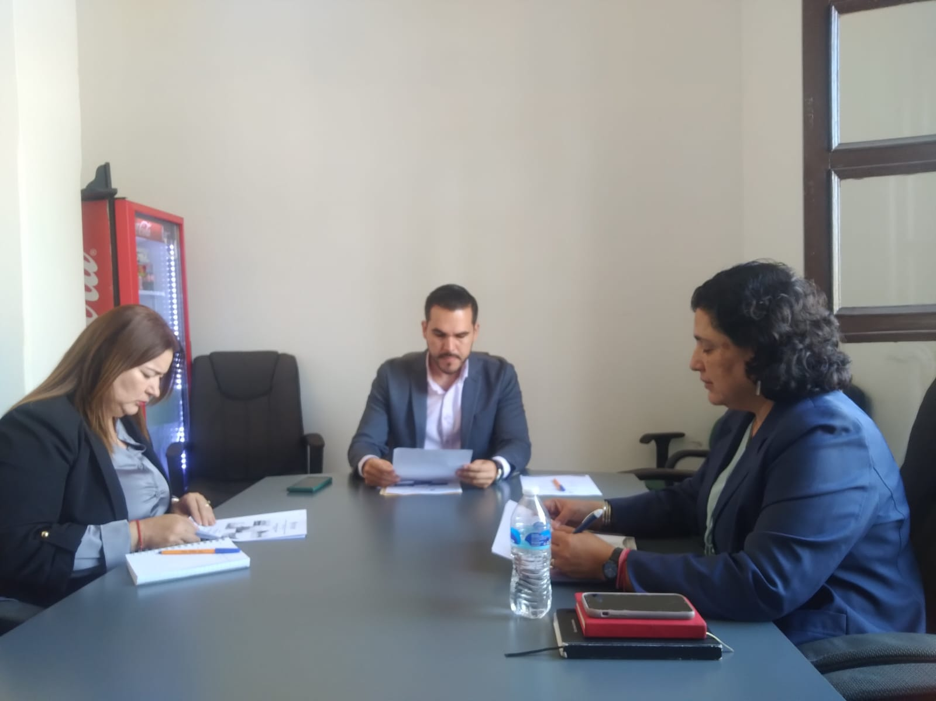

**COMISIÓN EDILICIA PERMANENTE DE**

**LIMPIA, ÁREAS VERDES, MEDIO AMBIENTE Y ECOLOGÍA**

**LIC. MARÍA OLGA GARCÍA AYALA**

Regidora Vocal de la Comisión Edilicia Permanente de Limpia, Áreas Verdes, Medio Ambiente y Ecología

**ARQ. MIRIAM SALOME TORRES LARES**

Regidora Vocal de la Comisión Edilicia Permanente de Limpia, Áreas Verdes, Medio Ambiente y Ecología

**LIC. JOSÉ BERTÍN CHÁVEZ VARGAS**

Regidor Presidente de la Comisión Edilicia Permanente de Limpia, Áreas Verdes, Medio Ambiente y Ecología